รายงานการปฏิบัติราชการประจำเดือน มกราคม 2567
ข้อมูล ณ วันที่ 14 มีนาคม 2567

5. งานอำนวยการ
5 ม.ค. 2567
เมื่อวันที่ 5 ม.ค.2567 เวลา 07.30 น. ภายใต้การอำนวยการควบคุมสั่งการของ พ.ต.อ.สมเกียรติ โฉมฉาย ผกก.สภ.ชะอำ มอบหมายให้ พ.ต.ท.หญิง สิรินาถ รูปสม สว.อก.สภ.ชะอำ พร้อมข้าราชการตำรวจ สภ.ชะอำ เข้าร่วมกิจกรรมจิตอาสาพัฒนา ทำความสะอาด เก็บขยะ ณ บริเวณอุทยานเฉลิมพระเกียรติพระบาทสมเด็จพระจอมเกล้าเจ้าอยู่หัว ต.คลองกระแชง อ.เมืองเพชรบุรี จ.เพชรบุรี

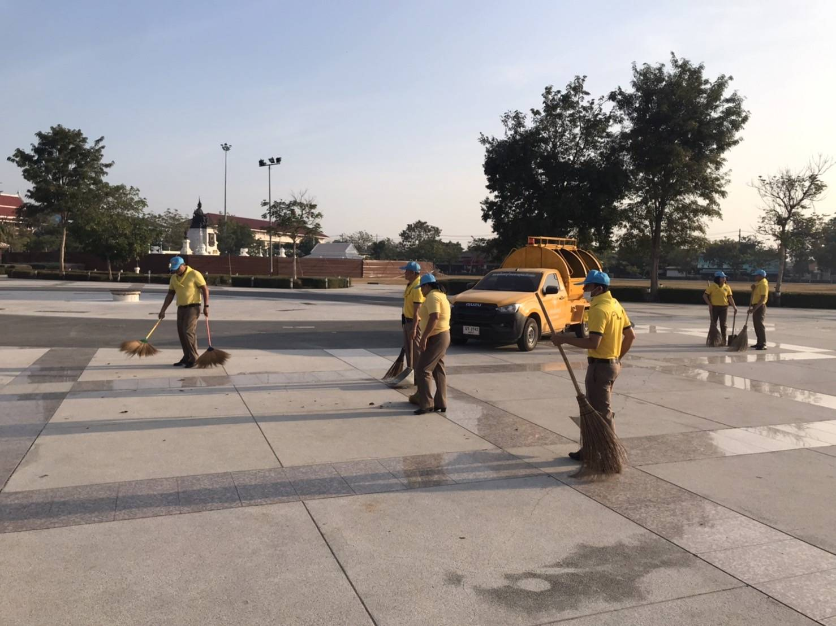

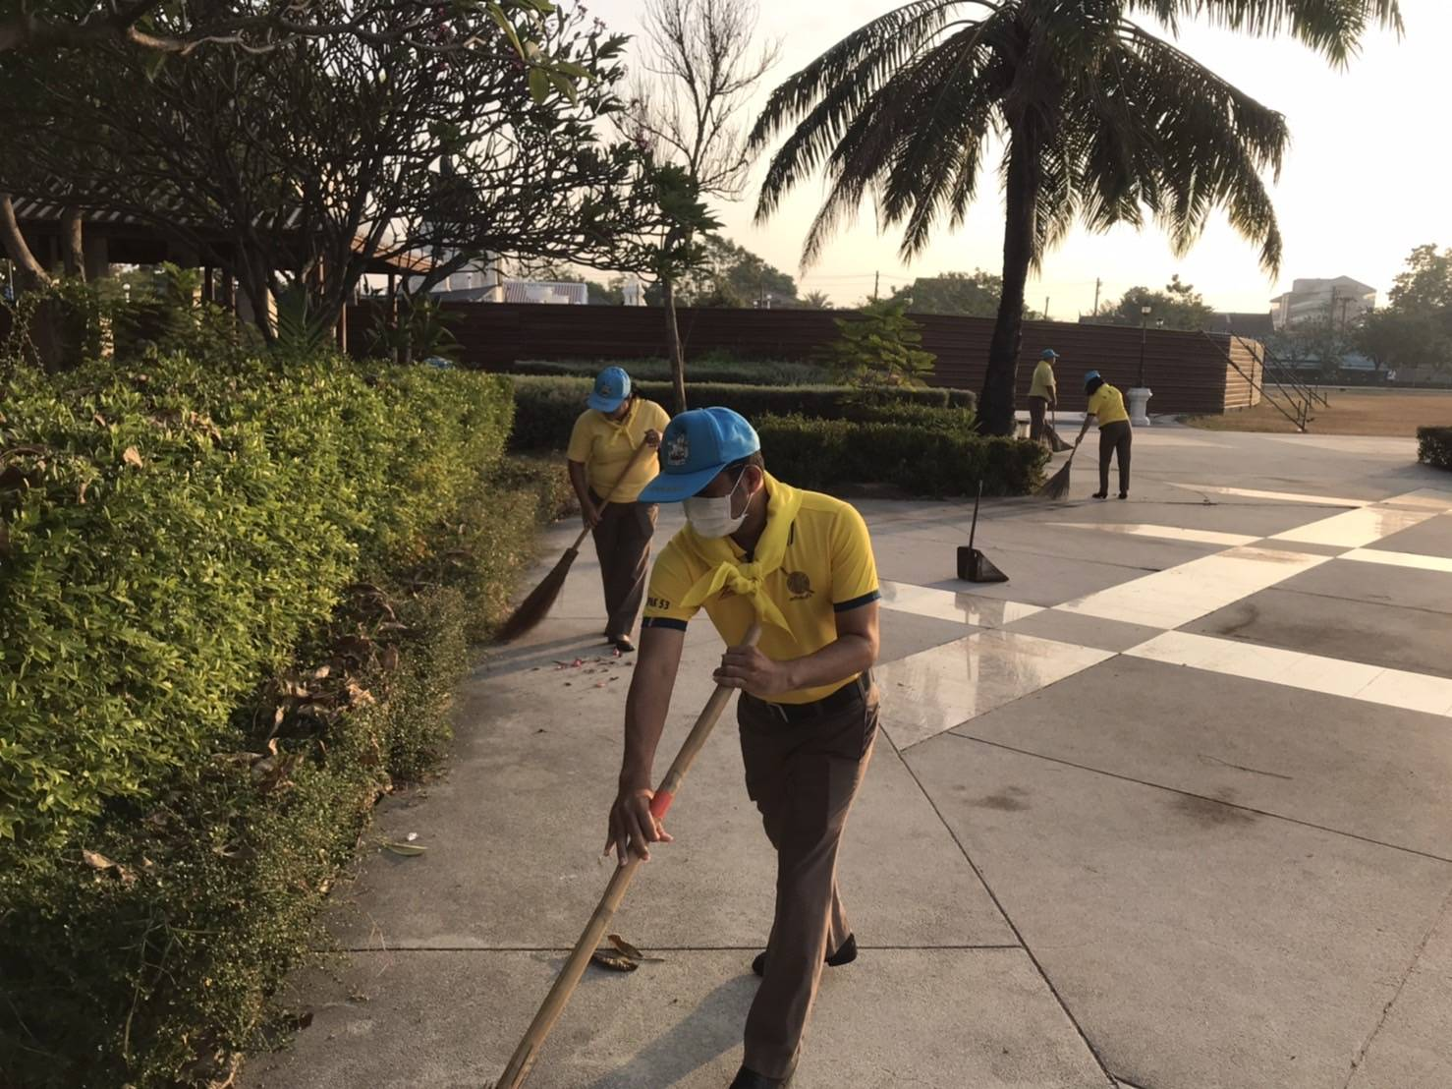

5 ม.ค 2567
เมื่อวันที่ 5 ม.ค.2567 เวลา 09.00 น. ภายใต้การอำนวยการควบคุมสั่งการของ พ.ต.อ.สมเกียรติ โฉมฉาย ผกก.สภ.ชะอำ มอบหมายให้ ร.ต.อ.ธีรภาพ ฉุยฉาย รอง สว.(ป.)สภ.ชะอำ พร้อมข้าราชการตำรวจ สภ.ชะอำ เข้าร่วมกิจกรรมจิตอาสาบริจาคโลหิต ให้กับเหล่ากาชาดจังหวัดเพชรบุรี ณ ห้องประชุมที่ว่าการอำเภอชะอำ ต.ชะอำ อ.ชะอำ จ.เพชรบุรี

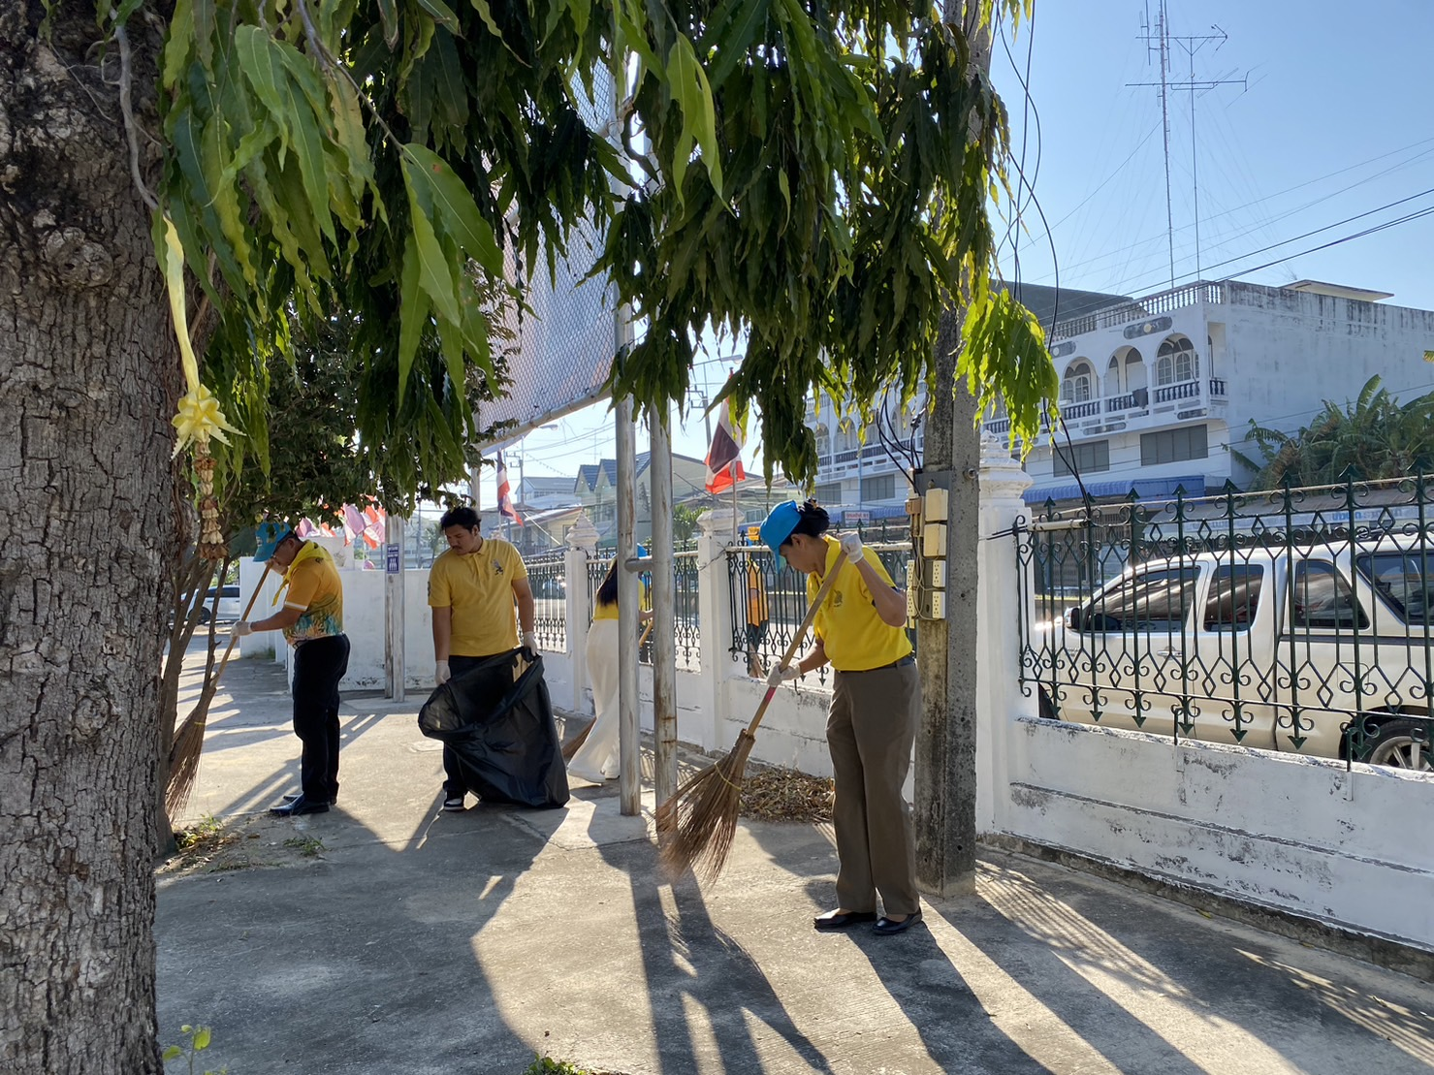

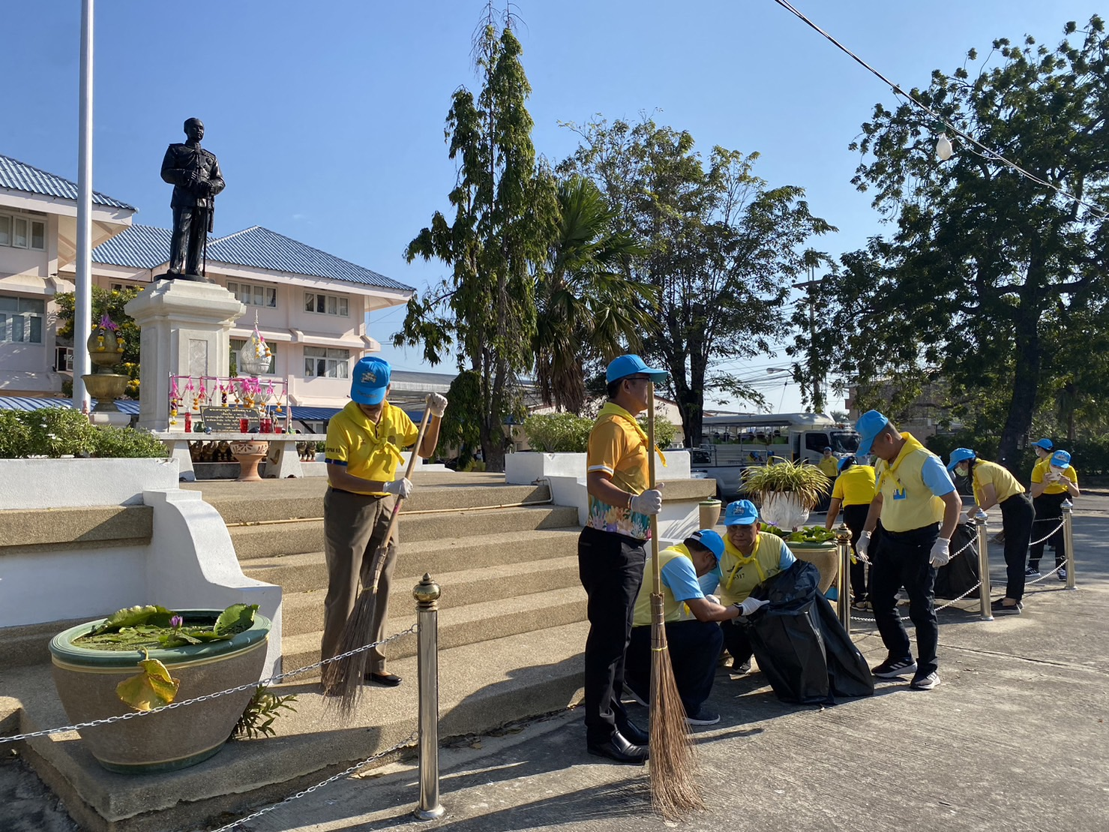

12 ม.ค. 2567
เมื่อวันที่ 12 ม.ค.2567 เวลา 11.00 น. ภายใต้การอำนวยการควบคุมสั่งการของ พ.ต.อ.สมเกียรติ โฉมฉาย ผกก.สภ.ชะอำ มอบหมายให้ พ.ต.ท.หญิง สิรินาถ รูปสม สว.อก.สภ.ชะอำ พร้อมข้าราชการตำรวจ สภ.ชะอำ เข้าร่วมกิจกรรมจิตอาสา อำนวยความสะดวกการจราจร สร้างความปลอดภัยให้กับนักเรียน ครู ผู้ปกครอง เนื่องในวันเด็กแห่งชาติ ณ บริเวณโรงเรียนแก่นจันทร์วิทยา ต.ชะอำ อ.ชะอำ จ.เพชรบุรี

